**МУНИЦИПАЛЬНОЕ БЮДЖЕТНОЕ ОБЩЕОБРАЗОВАТЕЛЬНОЕ УЧРЕЖДЕНИЕ**

**«ДЖАГЛАРГИНСКАЯ СРЕДНЯЯ ШКОЛА»**

Отчёт

Во исполнения Протокольного поручения Главы ЧР РА.Кадырова за № 01-154 от 19.11.2013 г по проведению профилактических мероприятий по выявлению и приданию общественному осуждению лиц, допускающих немедицинское применение наркотических средств и психотропных веществ и в целях формирования потребности у обучающихся в здоровом образе жизни, совершенствования форм и методов работы с учащимися и родителями по формированию здорового образа жизни, усиления пропаганды здорового образа жизни; снижению интереса к ПАВ среди подростков путем вовлечения их в досуговую деятельность по интересам; Проведение мероприятий по раннему выявлению незаконного потребления наркотических средств и психотропных веществ и придание к осуждению лиц, допускающих немедицинское применение наркотических средств и психотропных веществ в школе проведены следующие мероприятия:

В рамках исполнения Протокольных поручений и реализации ЕКДНВиР подрастающего поколения ЧР с 13-22.11.2018 г. проведены тематические классные часы, беседы, спортивные мероприятия.

14.11.2018 г. было проведено общешкольное родительское собрание по теме «Немедицинское применение наркотических средств и осуждение лиц склонных к употреблению наркотических средств»

На родительском собрании, так как нет медицинской сестры, выступила зам директора по ВР Р.А.Цикиева, которая рассказала присутствующим о пагубных привычках молодежи, о влиянии их на растущий организм. Ознакомила родителей с Протокольным поручением Главы ЧР Р.А.Кадырова за 01-154.

Общеизвестно, что любое противоправное деяние объективно общественно опасно. Опасность наркотизма заключается в том, что потребление наркотических средств, психотропных веществ или их аналогов без назначения врача причиняет вред общественным отношениям.  
 Собравшиеся пришли к единому мнению выявление и осуждение лиц склонных и принимающих немедицинских целях наркотические средства.

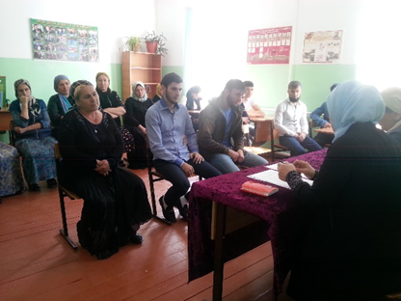 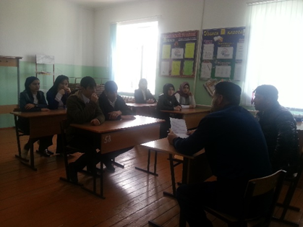

13.12.2019 г. с учащимися 8-11 классов педагогом по ДНВ Я.А.Гаштиговым и имамом села Абдурахмановым Р.М-Ш. проведена беседа на тему «Обязанность каждого мусульманина». Были затронуты все вопросы касающихся воспитанию ребенка, Педагог по ДНВ начал с того, что воспитание ребенка в Исламе занимает очень высокое положение. Воспитание ребенка в духе Исламских законов и на обычаях Чеченского народа, это – опора, на которой зиждется Ислам. Пророк (да благословит его Аллах и приветствует) сказал: *«Поистине, верующий (му’мин) своей воспитанностью и проявлением нравственности (благородным нравом) [постепенно] достигает степени [постоянно] постящегося и молящегося»**[]](https://umma.ru/hadisy-o-vysokoj-nravstvennosti-veruyushhego/" \l "_ftn5).*

Они объяснили учащимся, что означает немедицинское использование наркотических средств и как это осуждается в Исламе.

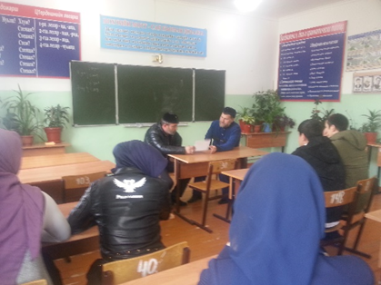 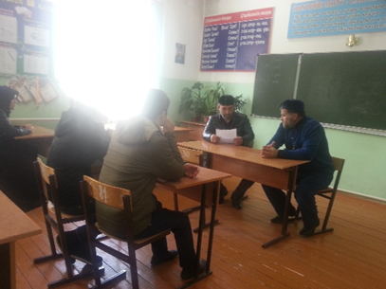

В целях пропаганды  здорового образа жизни, доведения до массового сознания опасности употребления любых видов наркотиков и других психоактивных веществ и предотвращение немедицинского потребления наркотических средств и психотропных веществ, в том числе «насвая» несовершеннолетними проведены ряд мероприятий:

14.12.2019 г. проведены ряд мероприятий на тему «Что такое зависимость и как она возникает?». Классные руководители познакомили обучающихся с опасностью, которую таят наркотики, вырабатывали стратегию безопасного поведения, пытались формировать мотивацию на нетерпимое отношение к наркотикам. Просмотрели видеоролики.

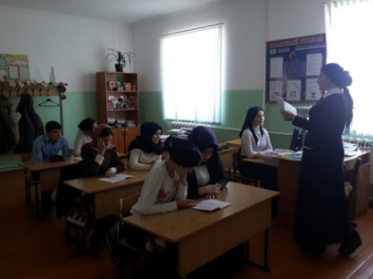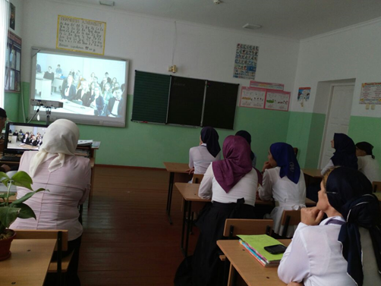

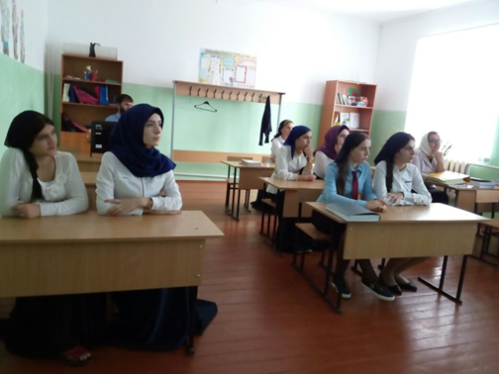

В мероприятиях были задействованы 87 % учащихся.

Зам директора по ВР Р.А.Цикиева.